Secretaria da Fazenda do Estado do Tocantins

Centro Interamericano de Administrações Tributárias

Especificação de Caso de Uso

**PROCESSO: Equipamentos ECF**

**SIGLA DO PROCESSO: ECF**

**COMPONENTE: ECFUC0900 – Processamento dos movimentos do equipamento ECF**

**CASO DE USO: ECFUC0911 – Instalador do Agente Digital Fiscal**

16/11/2016

Histórico de Revisões

|  |  |  |
| --- | --- | --- |
| **Data** | **Descrição** | **Autor** |
| 30/08/2016 | Especificação Inicial | Chaim R. |
| 08/11/2016 | Mantis 375, 327 | Chaim R. |
| 16/11/2016 | Eliminar login e senha proxy obrigatórios | Chaim R. |
|  |  |  |

Lista de Siglas

|  |  |
| --- | --- |
| **Sigla** | **Descrição** |
|  |  |
| ADF | Agente Digital Fiscal |
| CNPJ | Cadastro Nacional de Pessoa Jurídica |
| CPF | Cadastro de Pessoa Física |
| IE | Inscrição Estadual |
| Sequencial | Número sequencial do ECF dentro do estabelecimento do contribuinte |
| ECF | Emissor de Cupom Fiscal |
| PAF - ECF | Programa Aplicativo Fiscal que controla o equipamento ECF |
| SAT | Sistema de Administração Tributária |
| WS | Web Service |

Índice

1. ECFUC0911 – Instalador do Agente Digital Fiscal 5

1.1. Descrição 5

1.2. Atores Envolvidos 5

1.3. Diagrama 5

1.4. Pré-condições 5

1.5. Fluxo Principal 6

1.6. Fluxos Alternativos 8

1.7. Fluxos de Exceção 8

1.8. Pós-condição 10

1.9. Requisitos Especiais 10

1.10. Layout das Páginas de Entrada ou Saída 10

Especificação de Caso de Uso

# ECFUC0911 – Instalador do Agente Digital Fiscal

## Descrição

Este caso de uso descreve o funcionamento do instalador do ADF nas instalações dos contribuintes. Este instalador fará as validações no arquivo de configuração lido e em caso de existência de acesso a internet fará este acesso com os mesmos critérios do ADF a ser instalado para registrar esta instalação na SEFAZ.

Adicionalmente serão instalados os casos de uso ECFUC0902 e ECFUC0908.

## Atores Envolvidos

* Pessoa Física

## Diagrama

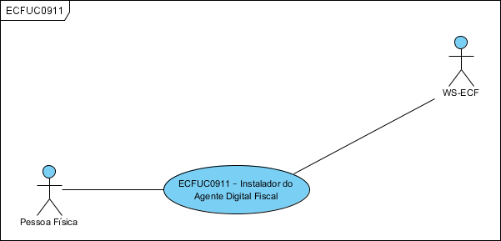

## Pré-condições

Pacote de instalação do ADF baixado do site atual da SEFAZ em uma pasta;

Este pacote contém o instalador do agente digital fiscal, o ADF, o complemento para substituir uma nova versão do ADF - ECFUC0902, o extrator de arquivos para os contribuintes que não tem internet - ECFUC0908, o arquivo de configuração do ADF conforme ECFUC0911PG004 e um manual de orientação e explicação do processo e dos parâmetros de configuração do ADF;

O instalador contem os recursos para execução deste caso de uso e do ADF: JRE 1.6 ou superior;

Deverá haver um instalador para cada sistema operacional: Windows e Linux.

O arquivo de configuração trará a proposição default das pastas do ADF e arquivos comprimidos para cada um dos ambientes;

## Fluxo Principal

1. O ator ativa este caso de uso após baixar o pacote no equipamento que controla o equipamento ECF em uma pasta específica;
2. O sistema instala o JRE;
3. O sistema lê o arquivo de configuração alterado ou não pelo ator e apresenta os dados lidos conforme ECFUC0911PG007;

E23. Arquivo de configuração inválido ou inexistente:

1. O ator altera (ou não) os valores apresentados. Os valores das pastas somente são alterados através do componente ativado pelo ator “Abrir” ou o foram externamente;
2. O ator seleciona a opção Instalar ADF;
3. O sistema valida o CNPJ da empresa PAF com a regra de negócio CCIRN0025;

E12. Número de CNPJ inválido:

1. O sistema valida o CPF do instalador com a regra de negócio CCIRN0026;

E13. Número de CPF inválido:

1. O sistema valida a IE do estabelecimento sendo instalado o ADF com a regra de negócio CCIRN0027;

E14. Número de Inscrição Estadual inválido:

1. O sistema valida o sequencial do ECF e do número de equipamentos ECF do contribuinte que devem estar ambos preenchidos e numéricos e o sequencial deve ser maior que 0 e menor ou igual ao número de equipamentos informado;

E15. Número de sequencial inválido:

1. O sistema verifica que o caminho da pasta execução do PAF existe;

E16. Caminho da pasta de execução inválido:

1. O sistema verifica que o caminho da pasta execução do Requisito XXVI existe;

E22. Caminho da pasta requisito XXVI inválido:

1. O sistema busca o arquivo mais recente gravado com a regra de negócio ECFRN0007 na pasta do item anterior;

E2. Arquivo requisito XXVI não encontrado na pasta:

1. O sistema abre o arquivo e busca o primeiro bloco U1 conforme documento Anexo IV;

E6. Bloco U1 não encontrado:

1. O sistema verifica que a IE lida no bloco é a mesma do arquivo de configuração;

E17. Inscrição Estadual incompatível com o arquivo de configuração:

1. O sistema exibe a razão social lida no registro U1 na página ECFUC0911PG001;
2. O sistema busca o bloco R01;

E7. Bloco R1 não encontrado:

1. O sistema verifica que o número sequencial do ECF lido no bloco é o mesmo do digitado pelo ator;

E8. Número sequencial do ECF incompatível com o arquivo de configuração:

1. O sistema verifica a existência do arquivo indicado no caminho e nome do requisito XI;

E9. Arquivo requisito XI não encontrado:

1. O sistema cria se não existir o caminho para a pasta de Remessa onde ficarão os arquivos comprimidos;

E20. Caminho da pasta de remessa inválido:

1. O sistema verifica que o descanso entre ciclos seja maior que 1800 e menor que 14400 (4 horas);

E3. Descanso entre ciclos inválido:

1. O sistema verifica que o tempo de espera após o boot seja maior ou igual a zero e menor que 3600 (1 hora);

E4. Tempos de espera após o boot inválido:

1. O sistema verifica que o número máximo de arquivos transmitidos por sessão seja maior que 0;

E5. Máximo de arquivos transmitidos por sessão inválido:

1. O sistema instala o ADF e o arquivo de configuração lido e alterado nos passos anteriores na pasta de execução do ADF;

E21. Erro de instalação do ADF na pasta correspondente:

1. O sistema registra a data e hora de instalação e a versão instalada do ADF no mesmo log do ADF usado no caso de uso ECFUC0901PG003;
2. O sistema verifica que o ADF usa Internet;

A1. O ADF não usa internet:

1. O sistema verifica que esta conexão com internet é direta;

A2. A Conexão é via proxy:

1. O sistema gera um número aleatório de 8 dígitos que será usado como senha de acesso;
2. O sistema faz a conexão com o WS-ECF informando o número de inscrição estadual, o sequencial do equipamento e a senha conforme ECFUC0911PG005 e o arquivo de configuração (ECFUC0911PG004) daquele ADF no modo “Autenticação” que devolve os parâmetros gerais e específicos segundo ECFUC0911PG003 e ECFUC0911PG004 a lista de arquivos liberados, o passe da sessão e a situação do processamento;

E1. Erro de Acesso: (Comunicação, Rede, Timeout)

E18. Senha Inválida:

E19. Sistema indisponível:

1. O sistema faz a conexão com o WS-ECF informando o passe recebido e o modo “Fim de Sessão”;
2. O sistema criptografa e salva a senha gerada no arquivo de configuração (com o mesmo algoritmo do ADF – ECFUC0901);
3. O sistema instala o ADF como um serviço ou em background que deverá ser ativado automaticamente com o boot da máquina;
4. O sistema instala o extrator de arquivos (ECFUC0908) e para o caso de não haver conexão com internet instala um atalho na área de trabalho com o nome SEFAZ – ADF;
5. O sistema instala o módulo para atualizar a versão do ADF – ECFUC0902;
6. O sistema ativa o ADF e envia a mensagem ECFMSG0052;
7. O sistema envia a mensagem ECFMSG0051;
8. O sistema encerra o caso de uso;

## Fluxos Alternativos

**A1. O sistema não usa internet:**

1. O sistema verifica que o uso de proxy, endereço, login, senha e porta estão vazios;

E10. Informações de uso de internet conflitantes:

1. O sistema regressa ao passo 31 do fluxo principal;

**A2. A Conexão é via proxy:**

1. O sistema verifica a existência de informação de endereço e porta não estão vazios;

E11. Informações de uso de proxy conflitantes:

1. O sistema regressa ao passo 27 do fluxo principal;

## Fluxos de Exceção

**E1. Erro de conexão com a internet:**

1. O sistema envia a mensagem ECFMSG0002;
2. O sistema encerra o caso de uso;

**E2. Arquivo requisito XXVI não encontrado na pasta:**

1. O sistema envia a mensagem ECFMSG0046;
2. O sistema regressa ao passo 4 do fluxo principal;

**E3. Descanso entre ciclos inválido:**

1. O sistema envia a mensagem ECFMSG0017;
2. O sistema regressa ao passo 4 do fluxo principal;

**E4. Tempos de espera após o boot inválido:**

1. O sistema envia a mensagem ECFMSG0018;
2. O sistema regressa ao passo 4 do fluxo principal;

**E5. Máximo de arquivos transmitidos por sessão inválido:**

1. O sistema envia a mensagem ECFMSG0019;
2. O sistema regressa ao passo 4 do fluxo principal;

**E6. Bloco U1 não encontrado:**

1. O sistema envia a mensagem ECFMSG0021;
2. O sistema regressa ao passo 4 do fluxo principal;

**E7. Bloco R01 não encontrado:**

1. O sistema envia a mensagem ECFMSG0033;
2. O sistema regressa ao passo 4 do fluxo principal;

**E8. Número sequencial do ECF incompatível com o arquivo de configuração:**

1. O sistema envia a mensagem ECFMSG0028;
2. O sistema regressa ao passo 4 do fluxo principal;

**E9. Arquivo requisito XI não encontrado:**

1. O sistema envia a mensagem ECFMSG0014;
2. O sistema regressa ao passo 4 do fluxo principal;

**E10. Informações de uso de internet conflitantes:**

1. O sistema envia a mensagem ECFMSG0047;
2. O sistema regressa ao passo 4 do fluxo principal;

**E11. Informações de uso de proxy conflitantes:**

1. O sistema envia a mensagem ECFMSG0047;
2. O sistema regressa ao passo 4 do fluxo principal;

**E12. Número de CNPJ inválido:**

1. O sistema envia a mensagem ECFMSG0006;
2. O sistema regressa ao passo 4 do fluxo principal;

**E13. Número de CPF inválido:**

1. O sistema envia a mensagem ECFMSG0007;
2. O sistema regressa ao passo 4 do fluxo principal;

**E14. Número de Inscrição Estadual inválido:**

1. O sistema envia a mensagem ECFMSG0008;
2. O sistema regressa ao passo 4 do fluxo principal;

**E15. Número de sequencial inválido:**

1. O sistema envia a mensagem ECFMSG0115;
2. O sistema regressa ao passo 4 do fluxo principal;

**E16. Caminho da pasta de execução inválido:**

1. O sistema envia a mensagem ECFMSG0049;
2. O sistema regressa ao passo 4 do fluxo principal;

**E17. Inscrição Estadual incompatível com o arquivo de configuração:**

1. O sistema envia a mensagem ECFMSG0050;
2. O sistema regressa ao passo 4 do fluxo principal;

**E18. Senha Inválida:**

1. O sistema envia a mensagem ECFMSG0001;
2. O sistema encerra o caso de uso;

**E19. Sistema indisponível:**

1. O sistema envia a mensagem ECFMSG0003;
2. O sistema encerra o caso de uso;

**E20. Caminho da pasta de remessa inválido:**

1. O sistema envia a mensagem ECFMSG0130;
2. O sistema regressa ao passo 4 do fluxo principal;

**E21. Erro de instalação do ADF na pasta correspondente:**

1. O sistema envia a mensagem ECFMSG0131;
2. O sistema envia a mensagem capturada da exceção encontrada naquele passo;
3. O sistema encerra o caso de uso;

**E22. Caminho da pasta requisito XXVI inválido:**

1. O sistema envia a mensagem ECFMSG0132;
2. O sistema regressa ao passo 4 do fluxo principal;

**E23. Arquivo de configuração inválido ou inexistente:**

1. O sistema envia a mensagem ECFMSG0133;
2. O sistema envia a mensagem capturada da exceção encontrada naquele passo;
3. O sistema encerra o caso de uso;

## Pós-condição

N/A

## Requisitos Especiais

N/A

## Layout das Páginas de Entrada ou Saída

**ECFUC0911PG001:**

Dados de processamento gerais para todos os equipamentos:

|  |  |  |  |
| --- | --- | --- | --- |
| **Nome na Interface** | **Entidade Detalhe da Informação / Domínio** | **Editável** | **Obrigatório** |
| **Sistema disponível recepção** | **TA_PARAMETROS_AGENTE_DIGITAL_FISCAL** | **NÃO** | **SIM** |
| **Tempo entre ciclos** | **TA_PARAMETROS_AGENTE_DIGITAL_FISCAL** | **NÃO** | **SIM** |
| **Tempos espera inicial** | **TA_PARAMETROS_AGENTE_DIGITAL_FISCAL** | **NÃO** | **SIM** |
| **Número máximo de arquivos remetidos por ciclo** | **TA_PARAMETROS_AGENTE_DIGITAL_FISCAL** | **NÃO** | **SIM** |
| **Número da versão atual do agente digital** | **TA_PARAMETROS_AGENTE_DIGITAL_FISCAL** | **NÃO** | **SIM** |
| **Local versão atual ADF** | **TA_PARAMETROS_AGENTE_DIGITAL_FISCAL** | **NÃO** | **SIM** |
| **Data de início de remessa dos movimentos** | **TA_PARAMETROS_AGENTE_DIGITAL_FISCAL** | **NÃO** | **SIM** |

**ECFUC0911PG002:**

Ver em TA_AGENTE_DIGITAL_FISCAL

Dados de processamento do estabelecimento

|  |  |  |  |
| --- | --- | --- | --- |
| **Nome na Interface** | **Entidade Detalhe da Informação / Domínio** | **Editável** | **Obrigatório** |
| **Períodos de Envio Complementar {nulos MMAAAA, MMAAAA, MMAAAA .......}** | **TA_PARAMETROS_AGENTE_DIGITAL_FISCAL** | **NÃO** | **SIM** |
| **Enviar binário {sim, não}** | **TA_PARAMETROS_AGENTE_DIGITAL_FISCAL** | **NÃO** | **SIM** |
| **Substituir senha {sim, não}** | **TA_PARAMETROS_AGENTE_DIGITAL_FISCAL** | **NÃO** | **SIM** |
| **Passe da sessão {nulo, Passe}** | **TA_PARAMETROS_AGENTE_DIGITAL_FISCAL** | **NÃO** | **SIM** |

**ECFUC0911PG004: TA_AGENTE_DIGITAL_FISCAL**

Arquivo de configuração do Agente Digital Fiscal

|  |  |  |  |
| --- | --- | --- | --- |
| **Nome na Interface** | **Entidade Detalhe da Informação / Domínio** | **Editável** | **Obrigatório** |
| **CNPJ da empresa desenvolvedora do PAF-ECF,** | **TA_AGENTE_DIGITAL_FISCAL** | **NÃO** | **SIM** |
| **CPF do técnico instalador da empresa acima,** | **TA_AGENTE_DIGITAL_FISCAL** | **NÃO** | **SIM** |
| **Número Inscrição Estadual Estabelecimento,** | **TA_AGENTE_DIGITAL_FISCAL** | **NÃO** | **SIM** |
| **Número sequencial do equipamento ECF no estabelecimento,** | **TA_AGENTE_DIGITAL_FISCAL** | **NÃO** | **SIM** |
| **Quantidade de equipamentos ECF neste estabelecimento,** | **TA_AGENTE_DIGITAL_FISCAL** | **NÃO** | **SIM** |
| **Usa Internet, Endereço Proxy, Login Proxy, Senha Proxy, Porta Proxy,** | **TA_AGENTE_DIGITAL_FISCAL** | **NÃO** | **SIM** |
| **Pasta PAF ECF,** | **TA_AGENTE_DIGITAL_FISCAL** | **NÃO** | **SIM** |
| **Pasta Requisito XXVI,** | **TA_AGENTE_DIGITAL_FISCAL** | **NÃO** | **SIM** |
| **Pasta Requisito XI, Nome Arquivo Requisito XI** | **TA_AGENTE_DIGITAL_FISCAL** | **NÃO** | **SIM** |
| **Pasta Instala ADF;** | **TA_AGENTE_DIGITAL_FISCAL** | **NÃO** | **SIM** |
| **Pasta Arquivos Comprimidos;** | **TA_AGENTE_DIGITAL_FISCAL** | **NÃO** | **SIM** |
| **Número máximo de arquivos remetidos por sessão (10);** | **TA_PARAMETROSAGENTE_DIGITAL_FISCAL** | **NÃO** | **SIM** |
| **Tempo dormindo (3600 segs);** | **TA_PARAMETROSAGENTE_DIGITAL_FISCAL** | **NÃO** | **SIM** |
| **Tempo de espera inicial após o boot (900 segs);** | **TA_PARAMETROSAGENTE_DIGITAL_FISCAL** | **NÃO** | **SIM** |

**ECFUC0911PG005:**

Parâmetros de conexão para WS – ECF

|  |  |  |  |
| --- | --- | --- | --- |
| **Nome** | **Entidade Detalhe da Informação / Domínio** | **Editável** | **Obrigatório** |
| **Número Inscrição Estadual Estabelecimento,** | **TA_AGENTE_DIGITAL_FISCAL** | **NÃO** | **SIM** |
| **Número sequencial do equipamento ECF no estabelecimento,** | **TA_AGENTE_DIGITAL_FISCAL** | **NÃO** | **SIM** |
| **Senha** | **8 Dígitos Numéricos** | **NÃO** | **SIM** |

**ECFUC0911PG0006 - Parâmetros de conexão para WS – ECF - Retorno**

|  |  |  |  |
| --- | --- | --- | --- |
| **Nome** | **Entidade Detalhe da Informação / Domínio** | **Editável** | **Obrigatório** |
| **ECFUC0911PG001** | **Ver acima** |  |  |
| **ECFUC0911PG002** | **Ver acima** |  |  |
| **Lista de nomes de arquivos** | **TA_CONTROLE_REMESSA_ADF.txt_nome_arquivo** |  |  |
| **Passe da sessão** | **TA_SESSAO_AGENTE_DIGITAL_FISCAL** | **NÃO** | **NÃO** |
| **Condição do processamento** | **TA_ERROS_REMESSA** | **NÃO** | **SIM** |

**ECFUC0911PG007:**

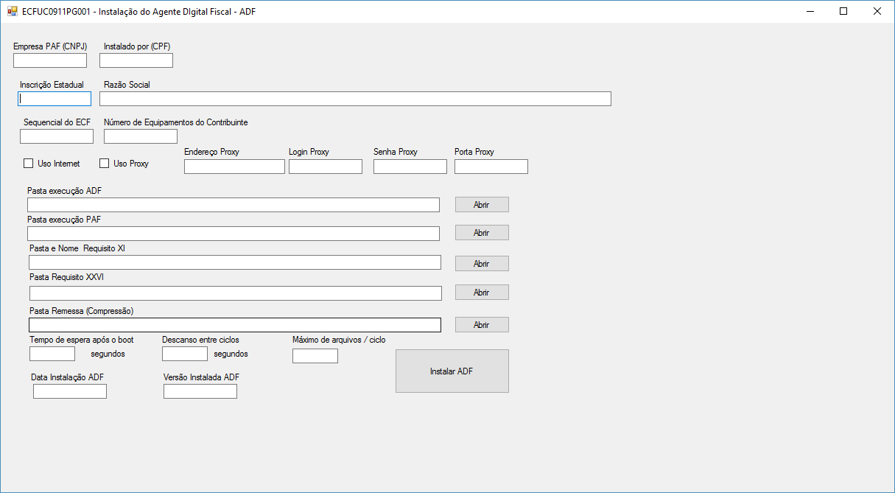

**Verificar a especificação no leiaute de ECFUC0911PG004**